 

# 服装购物网站

大数据3班第五组:

组长:

闫冰洁（Yan Bingjie）



组员:

牛聪（NiuCong）滕畅（TengChang）王楠（WangNan）

  

2019.12.18

# 证书

本服装购物网站项目及数据分析报告是大数据三班第五组4名同学按照NIIT的要求，独立完成的原创项目。

协助者：Rupali、Abhijeet、刘德才

# 致谢

## 是什么激发我们写该项目

首先，在技术方面，有很多类似于网上服装销售的网站。从类型和数据来看，这类网站的需求和相关分析都是非常全面的。如果我们的生产遇到瓶颈，会有很多信息供我们参考。其次，在需求方面，这样的网站更符合公众的需求，数据也会更加细致和庞大。实施相关需求分析可以提供更准确的数据支持。我们可以在有限的时间内有效整合用户反馈的质与量，为我们提供更多的维护和升级机会。

## 谁帮助了我们

在艰难的项目制作的过程中，我们获得过许多人的帮助，刘德才老师、Rupali老师、Abhijeet老师以及所有为我们的项目提过想法、出过主意、提供帮助的同学和亲朋都给我们在技术和情感上提供了极大的帮助。

## 表示感谢

我们对所有曾帮助我们攻克难关、陪伴我们一起度过这段枯燥又有趣的日子的所有人表示诚挚的感谢。

## 简单介绍开发本项目的过程

在小组讨论的中心，我们就这个项目的发展进行了四次主要的讨论。在第一次讨论中，我们确定了劳动分工。根据每个任务的权重，组长安排了不同数量的团队成员来完成任务，为我们今后的努力指明了方向。第二次，在第一次讨论近一周后，我们完成并整合了所有的项目内容，并在小组内提出了改进意见和建议。然后我们进行了下一轮的整风。第三次，在第二次讨论的两天之后，我们再次巩固和讨论了所有的内容，确认了项目的完成。在第四次讨论中，我们确定了PPT的内容和展示方式。

# 使用技术说明

操作系统：Windows、Linux

数据库：HBase

服务器：Tomcat

数据库连接驱动：Java web 集成开发环境

数据分析：Hive MapReduce

# 系统分析(需求)

## 功能需求

|  |
| --- |
| 用户注册、登录 |
| 查看商品主分类 |
| 搜索所需商品 |
| 加入购物车 |
| 购买商品 |
| 分析数据 |

### 1.1功能块描述

(1)注册功能。

顾客首先要注册为网上商城的用户。注册时只要填写登录用户名、密码2项信息即可。注册后，用户可继续如实填写详细个人信息及收货人信息，同时可修改密码、查询及修改订单。

(2)选择产品功能。

顾客浏览网上商城，将自己需求的产品放入到购物车中,可连续添加商品。

(3)管理购物车。

顾客选择完商品后可进入购物车页面，查看自己要购买的商品，可修改某一商品数

量、取消购买某商品和清空整个购物车。  
(4)订单功能。

顾客确定购物车中的商品后提交订单，如顾客已填写收货人信息，则页面显示该信息并由顾客确认。如尚未填写则显示相应表单请其填写，系统记录顾客提交的收货人信息以便其下次购物时使用。顾客提交订单后可在网上商城查询该订单，并可对尚未处理的订单进行取消、修改等操作。

## 对自己的日志进行分析

### 2.1 最受欢迎的商品Top5

商品的点击量可以反映一个商品的受欢迎程度，因此我们对最受欢迎的商品的定义是在所有商品中点击量最多的商品Top5，通过“Group by”对表中的每一项数据进行块统计，然后将所有统计数据与“order by DESc”反向排序，选择“Limit 5”中排名前5的统计数据，最终得到点击次数最多的5个商品。

### 2.2 最畅销的商品Top5

商品的销售量可以反映一个商品的畅销程度，我们使用“Group by”阻塞表中每一个“actid=1”的数据，然后使用“order by desc”对所有统计数据进行反向排序，使用“Limit 5”对前5个统计数据进行过滤，最终得到销售前5个商品。

### 2.3 购买率最高的商品Top3

商品的购买率可以反映用户群体对商品的忠诚度和对商品描述的接受程度，先对“actid==1”的数据个数进行求和，然后与总体个数求比值，最终得出购买率最高的5个商品。

### 2.4 最多购买组合Top5

通过对购买组合的分析可以对商品进行捆绑销售或者特殊促销的手段来提高销量，利用Map统计所有用户各自的购买商品情况，在Reduce阶段统计所有商品组合，最后在cleanup阶段统计出Top5。

## 3.对网络日志进行分析

### 3.1 最受欢迎的商品Top5

商品的点击量可以反映一个商品的受欢迎程度，因此我们对最受欢迎的商品的定义是在所有商品中点击量最多的商品Top5，通过“Group by”对表中的每一项数据进行块统计，然后将所有统计数据与“order by DESc”反向排序，选择“Limit 5”中排名前5的统计数据，最终得到点击次数最多的5个商品。

### 3.2 最畅销的商品Top5

商品的销售量可以反映一个商品的畅销程度，我们使用“Group by”阻塞表中每一个“actid=1”的数据，然后使用“order by desc”对所有统计数据进行反向排序，使用“Limit 5”对前5个统计数据进行过滤，最终得到销售前5个商品。

### 3.3 购买率最高的商品Top3

商品的购买率可以反映用户群体对商品的忠诚度和对商品描述的接受程度，先对“actid==1”的数据个数进行求和，然后与总体个数求比值，最终得出购买率最高的5个商品。

### 3.4 最多购买组合Top5

通过对购买组合的分析可以对商品进行捆绑销售或者特殊促销的手段来提高销量，利用Map统计所有用户各自的购买商品情况，在Reduce阶段统计所有商品组合，最后在cleanup阶段统计出Top5。

# 详细介绍

## 软件定位

本网站的定位在于为用户提供了更加方便、快速的购买衣服的方式。即在空间上突破了地域上的局限性，使用户在衣服种类的挑选上拥有更多选择的权力；在时间上，省去了不断去不同的商场、不同的门店挑选衣服、试衣服的时间，为人们的生活增添更多的乐趣。

## 软件的基本功能

本网站是面向用户的平台，包括:顾客在线注册、在线登录、浏览商品页面、购物、提交订单、付款、查看订单、投诉等操作。

## 运行网站的方法

使用netbeans IDE软件运行程序即可。

## 前端使用说明

1. 从/Project/webpage/first/pages中获得Login.jsp，右键运行该.jsp文件

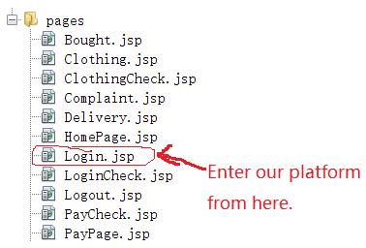

1. 运行以后出现下列界面

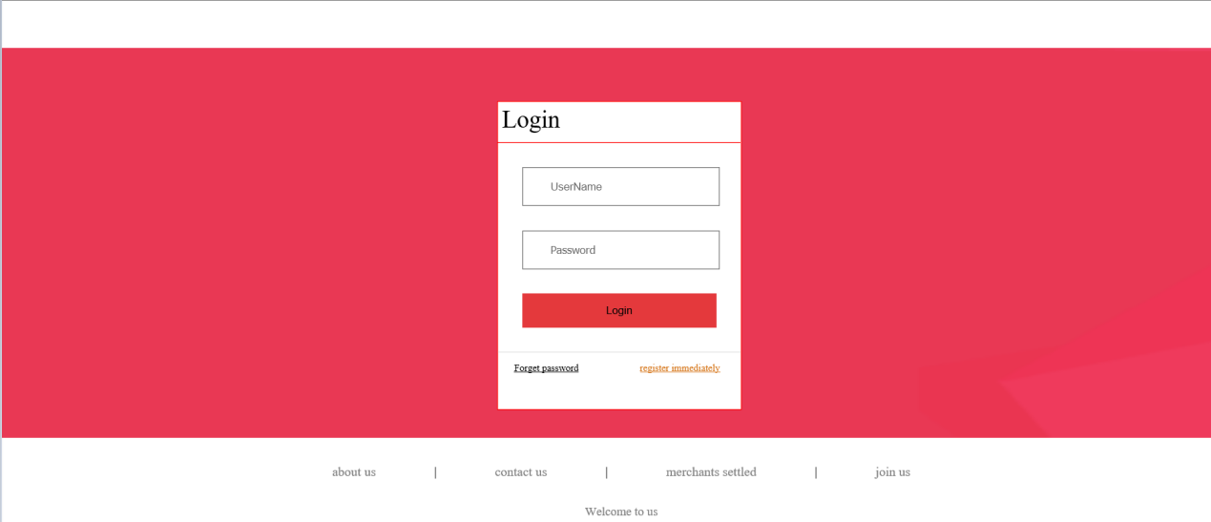

1. 如果您是第一次登录我们的网站，请点击右下角“Register immediately”进行用户注册（若已经注册则忽略此步）

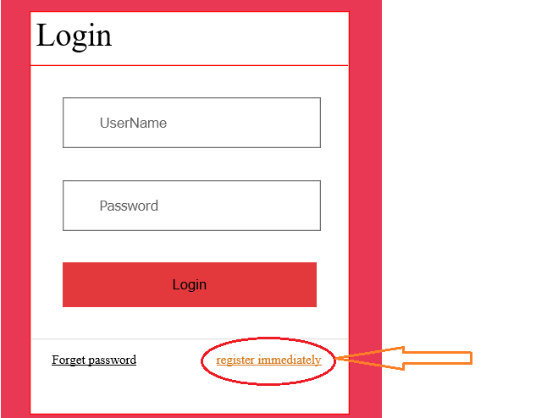

1. 填写用户注册界面后点击“Register”按钮回到Login界面进行登录（若已经注册则忽略此步）

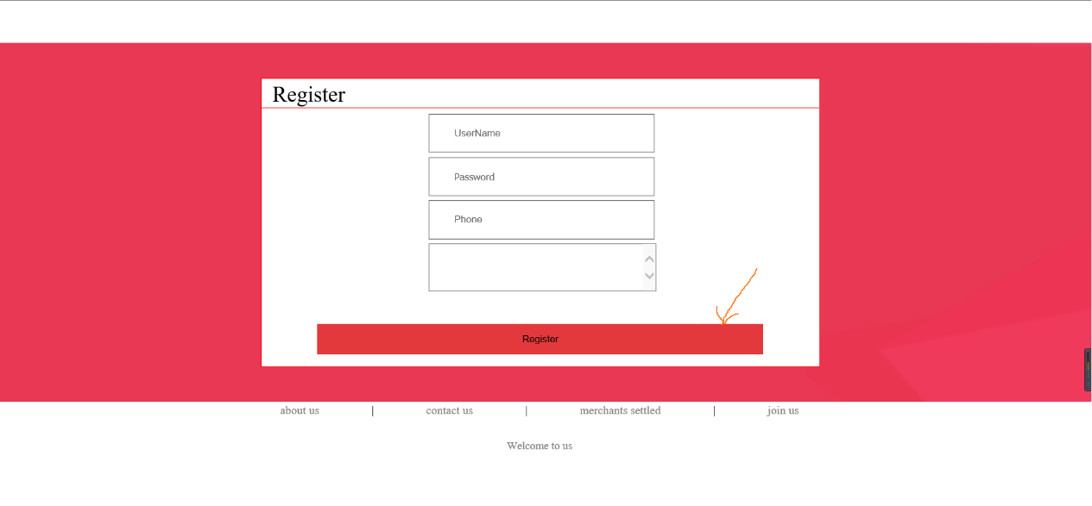

1. 输入账户和密码，然后点击“Login”按钮进入本网站。

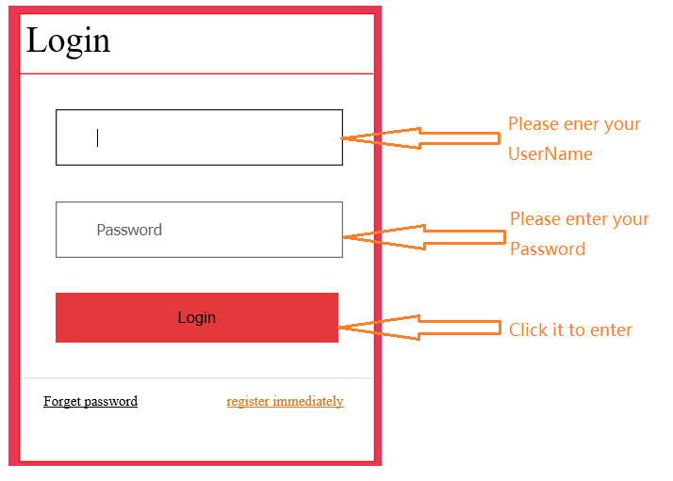

1. 进入本网站后出现下列页面：

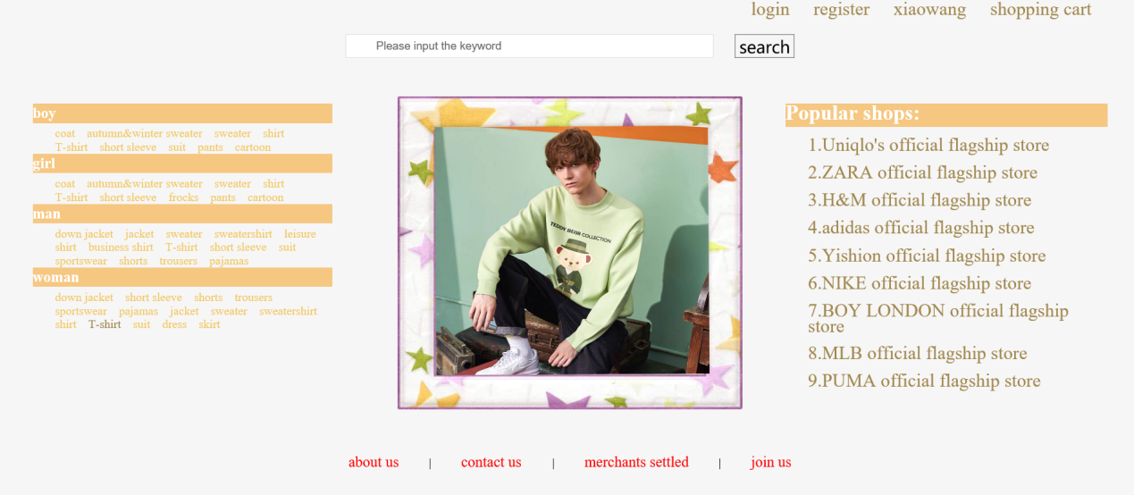

1. 本网站中查找商品的方式有两种方式：

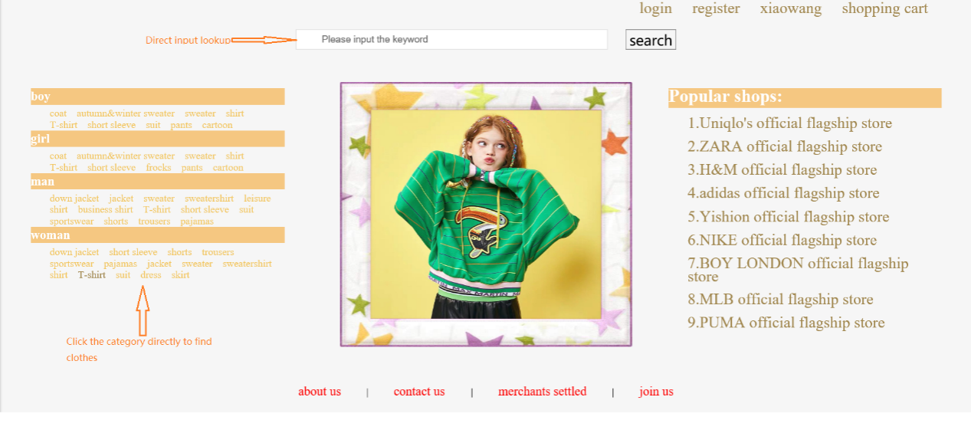

1. 进入商品界面浏览商品

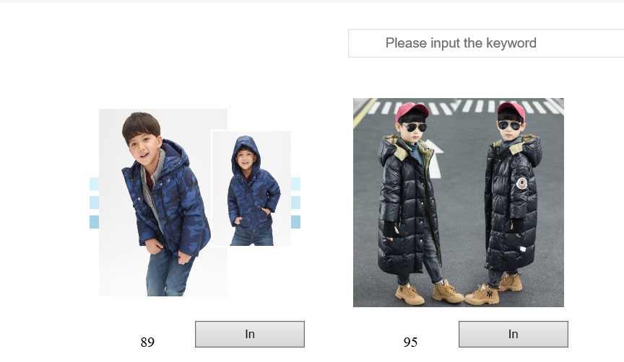

1. 进入购物车查看收藏到购物车的商品

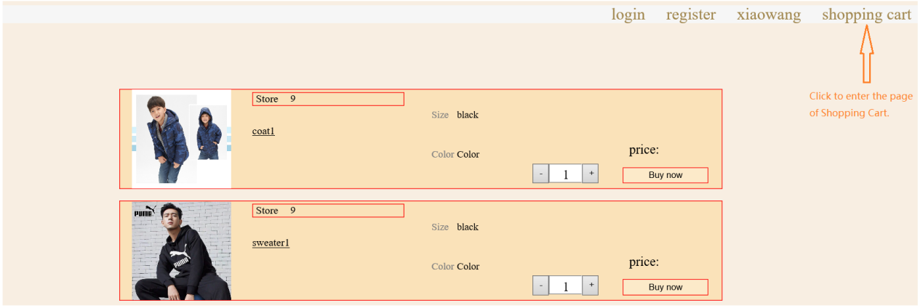

1. 查看已经购买的商品（未收货和已收货）

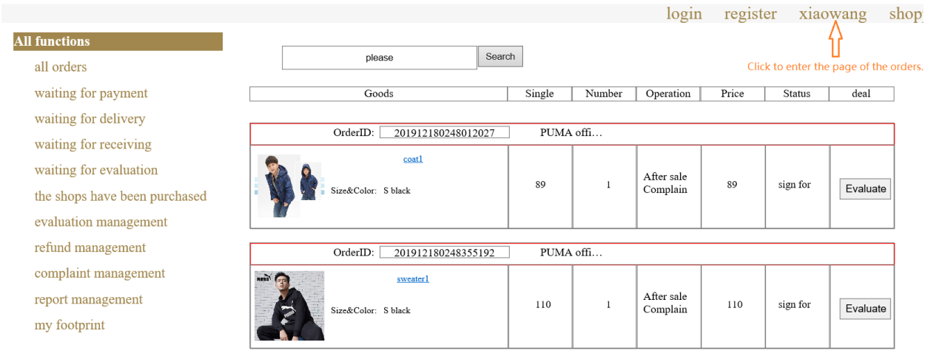

1. 从浏览商品页面进入商品页面

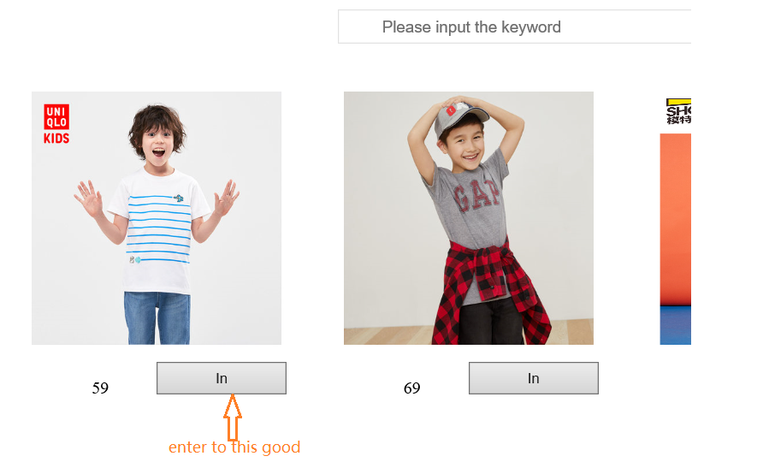

1. 点击加入购物车

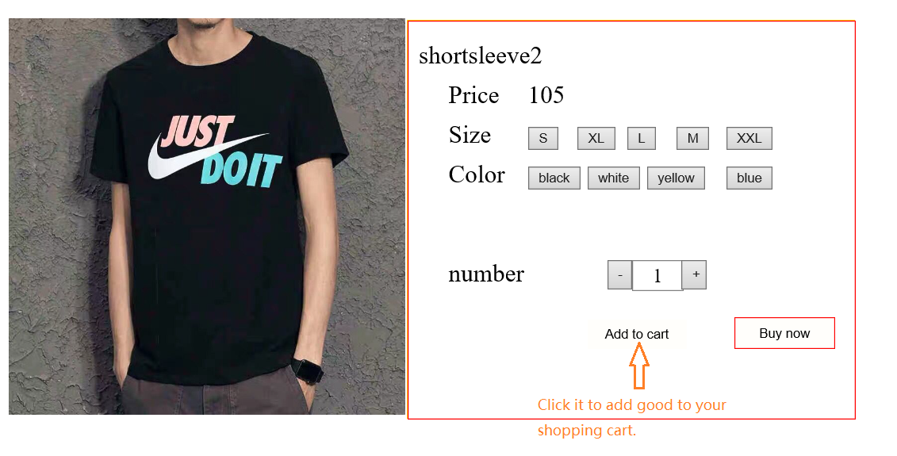

1. 成功加入购物车，点击”确定”返回

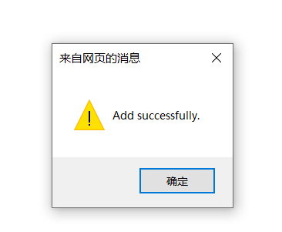

1. 点击购买

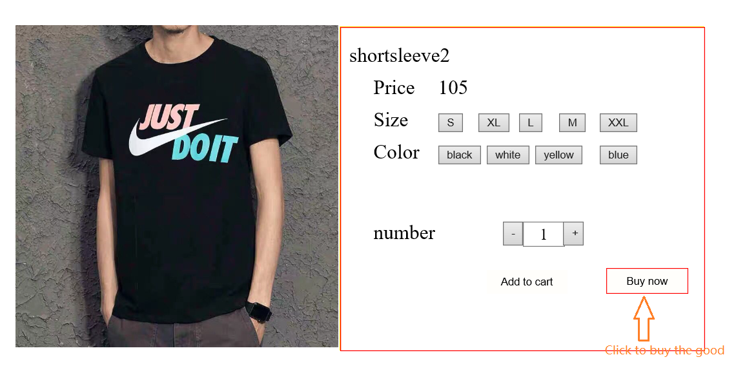

1. 付钱

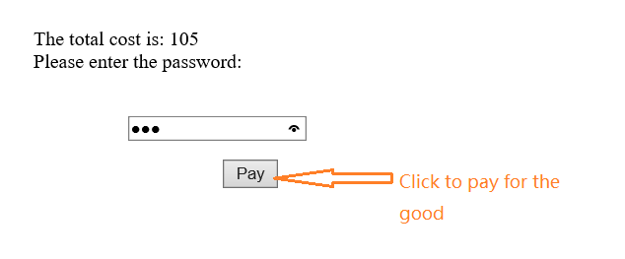

1. 购买成功，点击“确定”返回

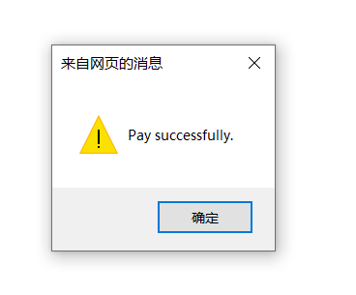

1. 如果您要投诉，请点击页面中的按钮

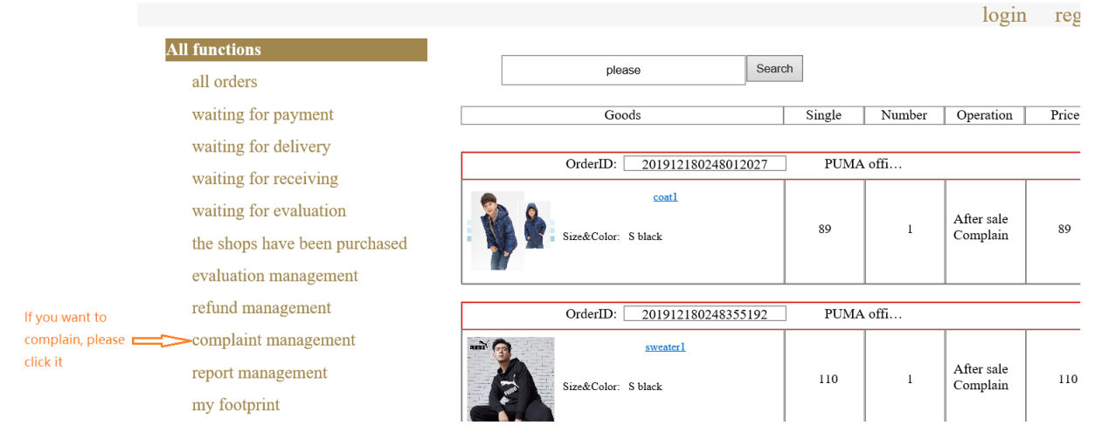

## 代码目录结构说明

1. 用于显示页面的目录

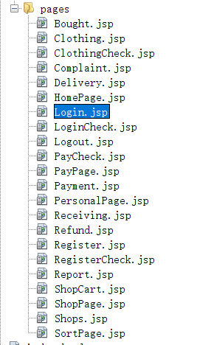

上图为用于显示页面的目录，其中，Bought.jsp为订单界面，详细地显示了用户购买的每一个订单的信息；Clothing.jsp为商品界面，显示了某一商品的详细信息；ClothingCheck.jsp为Clothing.jsp做承接，通过日志记录了用户对该商品的操作，比如加入购物车、直接购买等；Complaint.jsp显示了用户对某一产品或对本网站的一些历史意见或建议；Delivery.jsp显示了用户的订单状况；HomePage.jsp作为用户的首页；Login.jsp为登录界面；LoginCheck.jsp为Login.jsp做承接，通过日志记录了用户登录的状况，包括用户登录成功、登陆失败的详细信息；PayCheck.jsp为支付的确认界面，其中通过日志记录了用户支付成功和支付失败的信息；PayPage.jsp为支付密码的输出界面，其中显示了支付的金额等必要的信息；Payment.jsp显示了我们每一单支出的情况；Receiving.jsp为物流信息页面，为用户显示了商品的运送进度；Refound.jsp为商品退还界面，为用户显示了退换商品的详细的历史记录；Register.jsp为注册界面，用户必须输入用户名、密码等必要信息才可以登录成功；RegisterCheck.jsp为Register.jsp做承接，通过日志记录了用户注册成功的信息；Report.jsp为用户反馈界面，显示了用户对本网站的每一次反馈；ShopCart.jsp为购物车界面，详细地显示了用户加入购物车的商品的信息；ShopPage.jsp为商铺页面，显示了商铺的所有宝贝；SortPage.jsp为浏览商品页面，通过日志记录用户对每一个商品的浏览情况。

1. 用于为显示页面做事件修饰的目录

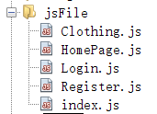

上图为用于为显示页面做事件修饰的目录，其中，Clothing.js为Clothing.jsp的点击事件集合，其中包括商品数量的增减、尺码和颜色的选择，以及加入购物车和直接购买的操作；HomePage.js为HomePage.jsp的点击事件的集合；Login.js为Login.jsp的点击事件的集合，其中包括立即注册、忘记密码和成功登录进入下一页面的操作；Register.js为Register.jsp的点击事件的集合，其中包括对用户名、密码的判空、手机号码的判错、注册成功跳转登陆页面等操作；index.js为首页图片轮播的操作的集合。

1. 用于保存商品图片的目录

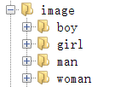

上图为商品图片的集合，均集中在image包下。

1. 用于为显示页面美化做修饰的目录



用于为所有页面做整体布局和美化。

1. 用于实现连接数据库、调用数据库数据显示在网站上的类的目录

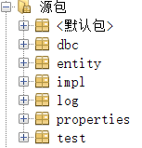

上图为用于实现连接数据库、调用数据库数据显示在网站上的类包集合的目录，其中，dbc包为连接数据库的类包；entity用于对单个商品、订单、购物车、商铺进行数据的增删改查；impl包用于对整体的商品、订单、购物车、商铺进行查找和整体数据的输入；log包用于保存log文件信息；properties包用于保存数据库用户、密码等信息；test包中存放用来测试网站的代码。

## 分析说明

我们通过以下三个步骤对数据进行分析。

### 6.1 创建表

首先我们在hive上创建两个基于HBase的外部表，以便数据导入HBase以后我们可以直接在Hive上进行分析；接着我们在Hive上创建6个Hive的内部表，并将其均连接到HBase上，以便后续将分析结果导出。

我们使用netbeans将自己生成的日志文件导入HBase，并直接使用Hive语句将网络日志文件导入HBase。

结果如下图所示：

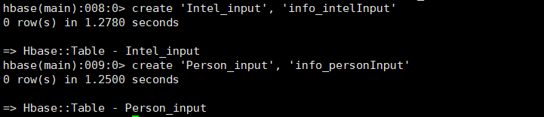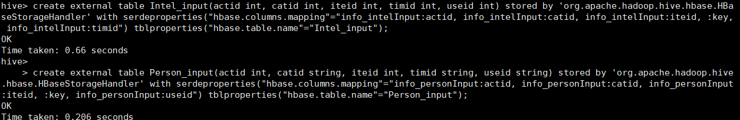

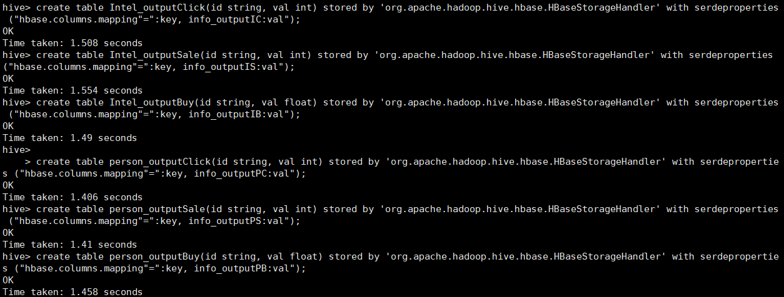

### 6.2 数据分析

我们使用Hive语句对数据进行分析，并将结果直接导入HBase表中。

部分结果如下图所示：

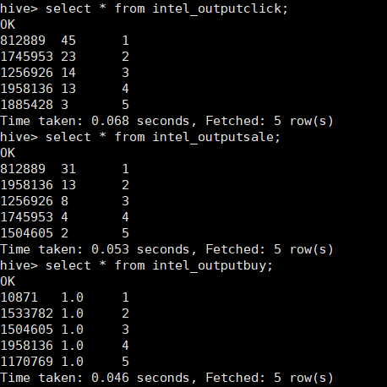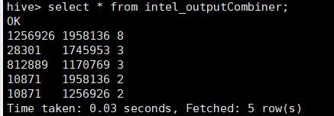

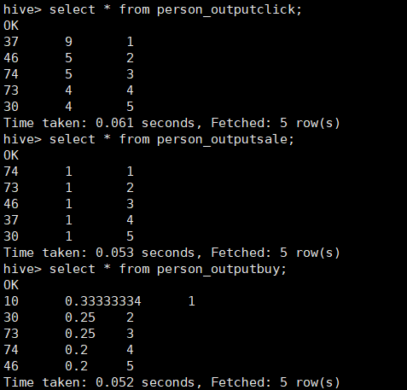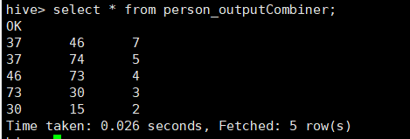

### 6.3 从前端获取数据

我们使用netbeans连接HBase，将结果变为json数据取出放到前端的jsp文件中作为参数构造动态图表。

最终结果如下图所示：

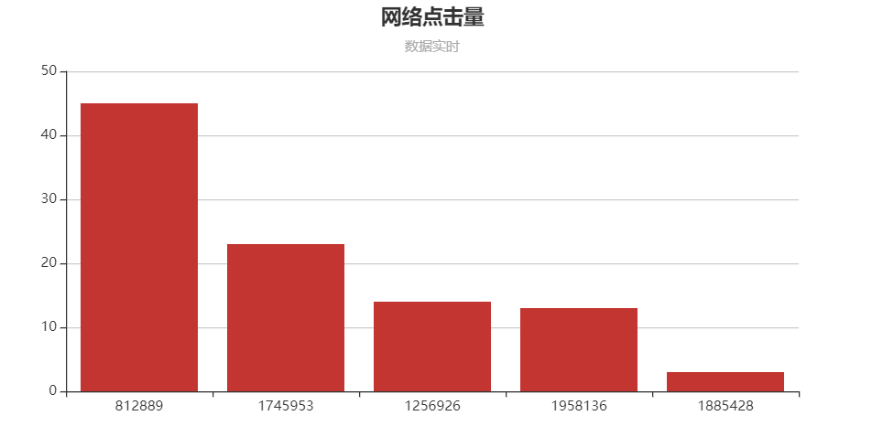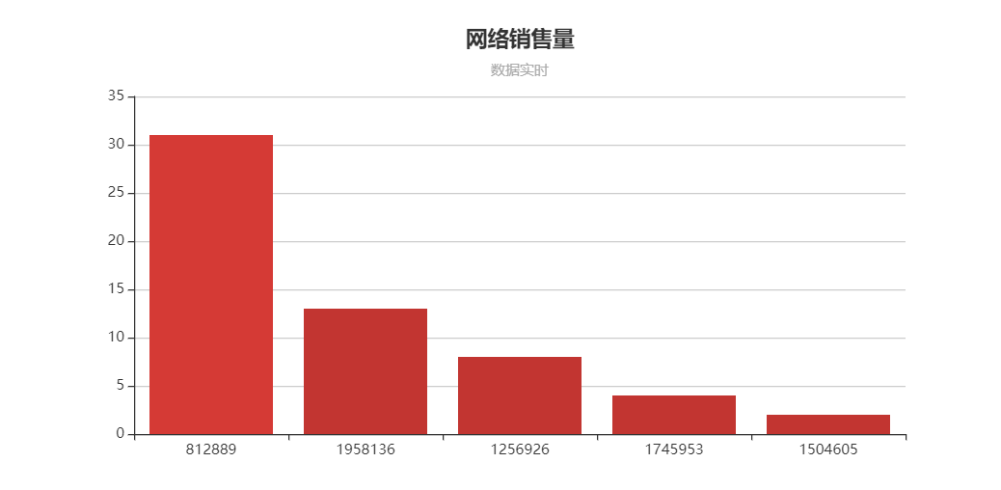 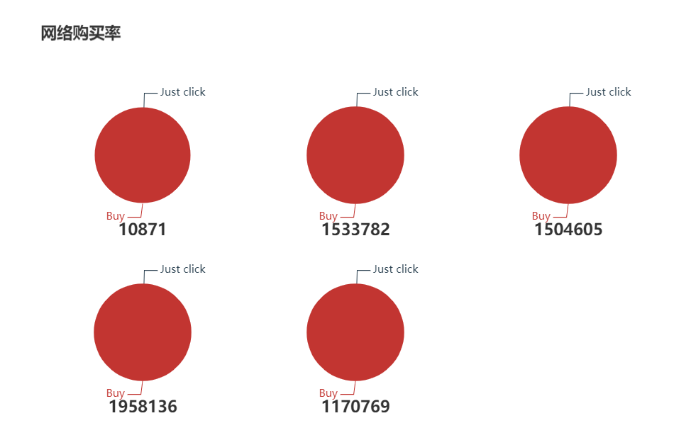

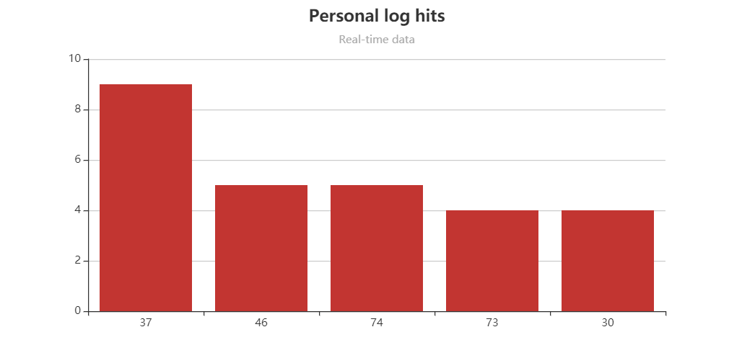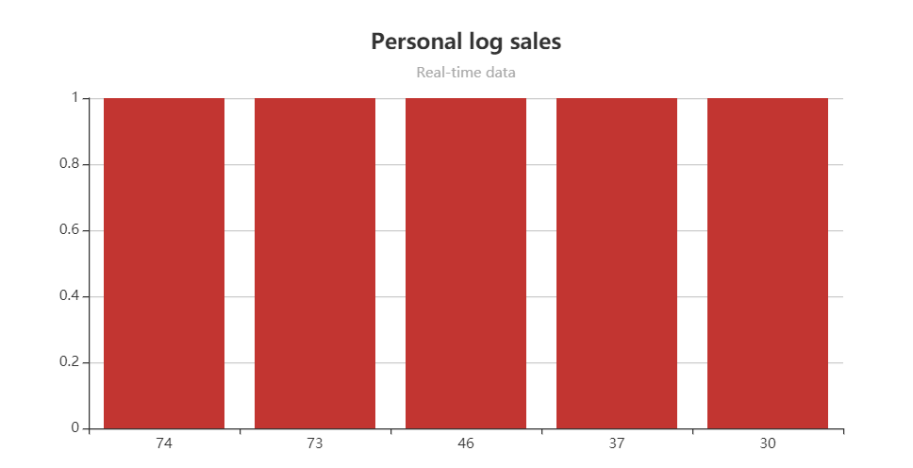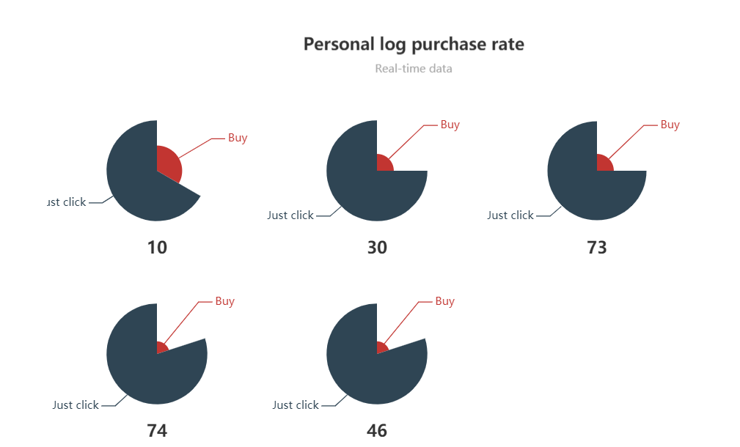

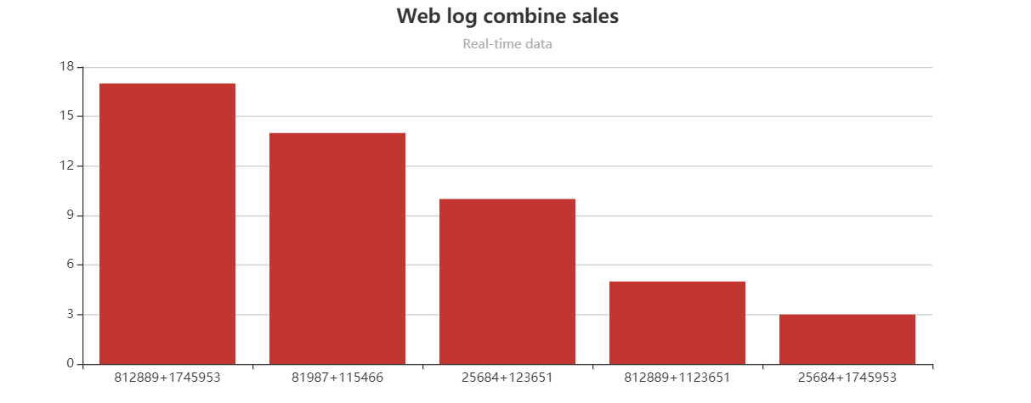

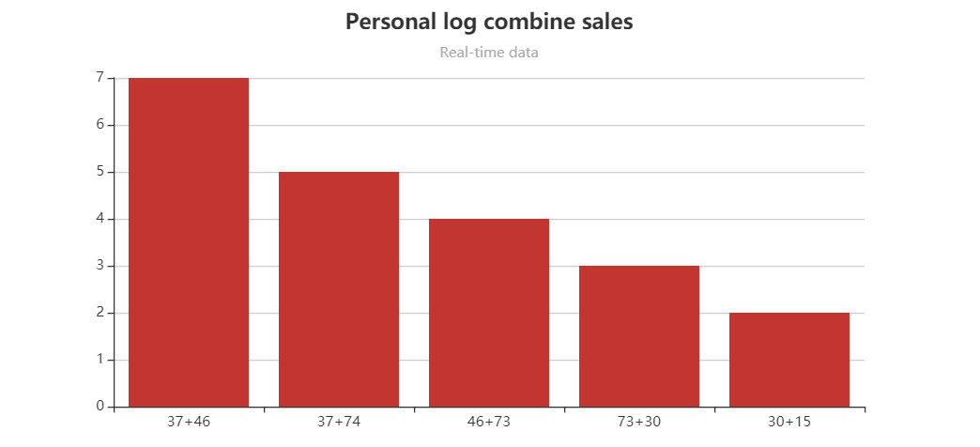

# 流程图

## 客户端

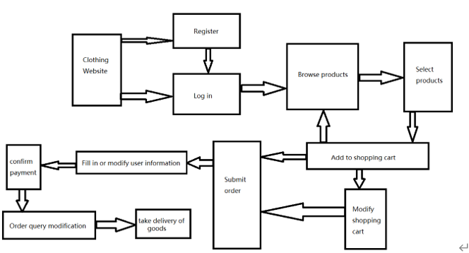

## 为数据库设计的ER流程图

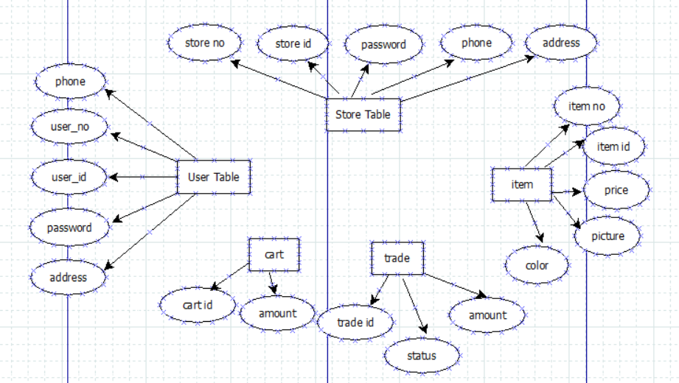

## 数据分析流程图

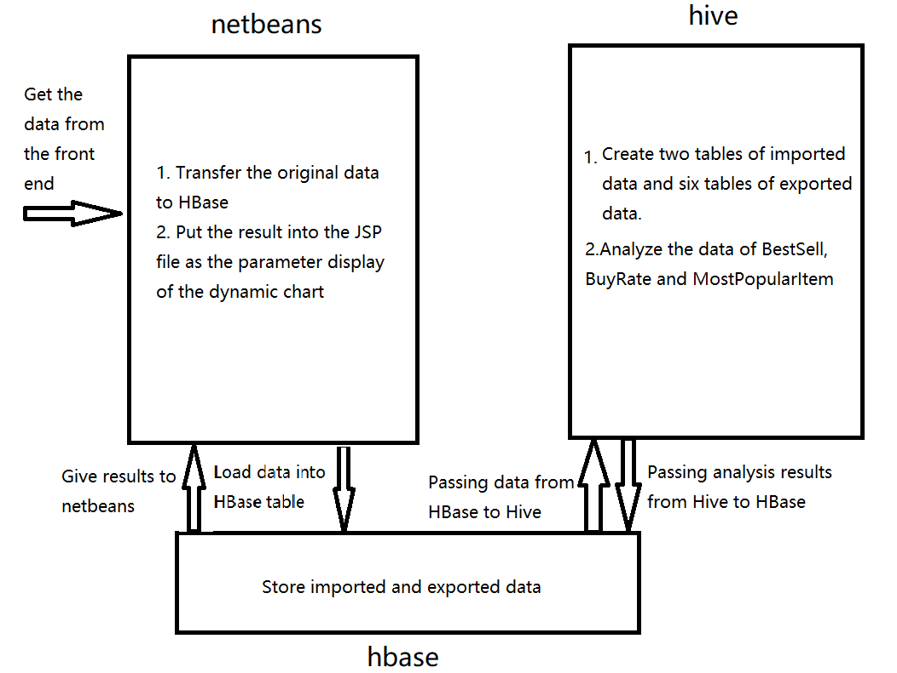

# 类图

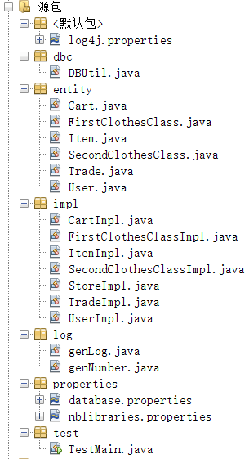 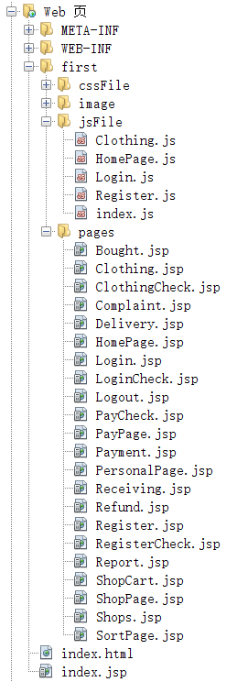

# 任务分配

|  |  |  |  |
| --- | --- | --- | --- |
| 任务名称 | 开始时间 | 完成时间 | 负责人 |
| 需求分析 | 2019/11/02 | 2019/11/04 | 滕畅 王楠 |
| 寻找网络日志 | 2019/11/06 | 2019/11/08 | 闫冰洁 |
| 网页设计 | 2019/11/06 | 2019/11/25 | 滕畅 王楠 |
| 数据库 | 2019/11/10 | 2019/11/25 | 牛聪 |
| MySQL数据库连接配置 | 2019/11/12 | 2019/11/25 | 闫冰洁 |
| Hadoop日志分析 | 2019/12/01 | 2019/12/17 | 闫冰洁 |
| 项目报告 | 2019/12/17 | 2019/12/18 | 滕畅 王楠 |
| 展示PPT | 2019/12/18 | 2019/12/18 | 牛聪 滕畅 |
| HBase数据库连接配置 | 2020/06/20 | 2020/06/22 | 闫冰洁 |
| Hive日志分析 | 2020/06/15 | 2020/06/22 | 滕畅 王楠 |
| 动态图表 | 2020/06/23 | 2020/06/23 | 牛聪 |
| 项目报告 | 2020/06/23 | 2020/06/24 | 王楠 |
| 展示PPT | 2020/06/24 | 2020/06/25 | 滕畅 |

# 重要代码

/*Log file*/

public static void Log(String user_id, String ip_address, String action_id, String category_id1, String category_id2,

String item_id, String seller_id) { // timestamp, user_id, ip_address, action_id, first_category_id, second_category_id, item_id, seller_id

Logger log = Logger.getLogger(genLog.class.getName());

SimpleDateFormat df = new SimpleDateFormat("yyyy-MM-dd HH:mm:ss");

String time = df.format(new Date());

log.info(time + "," + user_id + "," + ip_address + "," + action_id + "," + category_id1 + "," + category_id2 + "," + item_id + "," + seller_id);

}

/*User operation file*/

public class UserImpl {

public static int add(User user) throws Exception {

String sql = "insert into user(user_no,user_id,user_passwd,user_phone, user_addr) values(?,?,?,?,?)";

if(user.getUser_no() == null || user.getUser_no().length() == 0) {

user.setUser_no(genNumber.getno());

}

try (Connection conn = getConnection();) {

return exceuteUpdate(conn, sql, new Object[]{user.getUser_no(), user.getUser_id(), user.getUser_passwd(), user.getUser_phone(), user.getUser_addr()});

}

}

public static User findIdUser(String name) throws Exception {

String sql = "select * from user where user_id=?";

User use = null;

try (Connection conn = getConnection();

PreparedStatement pst = conn.prepareStatement(sql)) {

pst.setString(1, name);

try (ResultSet rs = pst.executeQuery()) {

if (rs.next()) {

use = new User(rs.getString("user_no"), rs.getString("user_id"), rs.getString("user_passwd"), rs.getString("user_phone"), rs.getString("user_addr"));

}

return use;

}

}

}

public static User findNoUser(String name) throws Exception {

String sql = "select * from user where user_no=?";

User use = null;

try (Connection conn = getConnection();

PreparedStatement pst = conn.prepareStatement(sql)) {

pst.setString(1, name);

try (ResultSet rs = pst.executeQuery()) {

if (rs.next()) {

use = new User(rs.getString("user_no"), rs.getString("user_id"), rs.getString("user_passwd"), rs.getString("user_phone"), rs.getString("user_addr"));

}

return use;

}

}

}

}

/*PayCheck file*/

<body>

<%

String pass = request.getParameter("pass");

User u = (User) session.getAttribute("user");

genLog log = new genLog();

// genIp ip = new genIp();

String item_id = (String)session.getAttribute("item_id");

String store = StoreImpl.findById(item_id);

Cookie[] co = request.getCookies();

if (!u.getUser_passwd().equals(pass)) {

log.Log(u.getUser_id(), InetAddress.getLocalHost().getHostAddress(), "08", co[0].getName(), co[1].getName(), item_id, store);

out.println("<script>alert(\"Password is incorrect.\")</script>");

out.println("<script> window.history.back(-1); </script>");

} else {

log.Log(u.getUser_id(), InetAddress.getLocalHost().getHostAddress(), "09", co[0].getName(), co[1].getName(), item_id, store);

Item item = ItemImpl.findIdItem(item_id);

String item_no = item.getItem_no();

List<Cart> c = CartImpl.findCartUser(u.getUser_no()); //通过item_no找到该cart

int i = 0;

while (i < c.size()) {

if (c.get(i).getItem_no().equals(item_no)) {

break;

} else {

i++;

}

}

Trade trade = new Trade(null, c.get(i).getItem_amount(), item_no, c.get(i).getUser_no(), c.get(i).getItem_size(), c.get(i).getItem_color());

int t = TradeImpl.add(trade);

if(c.get(i).getCart_no()!=null){

CartImpl.deleteCartId(c.get(i).getCart_no());

}

out.println("<script>alert(\"Pay successfully.\")</script>");

out.println("<script> window.location.href=\"HomePage.jsp\"; </script>");

}

%>

</body>

/*connect database*/

public static void init() throws IOException {

System.out.println("initing");

conf = HBaseConfiguration.create();

conf.set("hbase.rootdir", "hdfs://192.168.233.128:9000/hbase");

conf.set("hbase.zookeeper.quorum", "192.168.233.128:2181");

connection = ConnectionFactory.createConnection(conf);

System.out.println("initsuccess");

}

/*Update database*/

public static int exceuteUpdate(Connection conn, String preparedSql, Object[] param) throws SQLException {

int num;

try (Connection connection = conn;

PreparedStatement pstmt = connection.prepareStatement(preparedSql);) {

if (param != null) {

for (int i = 0; i < param.length; i++) {

pstmt.setObject(i + 1, param[i]);

}

}

num = pstmt.executeUpdate();

return num;

}

}

/*create import and export tables*/

create two input tables:

1. on HBase: create 'Intel_input', 'info_intelInput'

on Hive: create external table Intel_input(actid int, catid int, iteid int, timid int, useid int)

stored by 'org.apache.hadoop.hive.hbase.HBaseStorageHandler' with serdeproperties

("hbase.columns.mapping"="info_intelInput:actid, info_intelInput:catid, info_intelInput:iteid, :key, info_intelInput:timid")

tblproperties("hbase.table.name"="Intel_input");

2. on HBase: create 'Person_input', 'info_personInput'

on Hive: create external table Person_input(actid int, catid string, iteid int, timid string, useid string)

stored by 'org.apache.hadoop.hive.hbase.HBaseStorageHandler' with serdeproperties

("hbase.columns.mapping"="info_personInput:actid, info_personInput:catid, info_personInput:iteid, :key, info_personInput:useid")

tblproperties("hbase.table.name"="Person_input");

/*BestSellMapReduce*/

create table Intel_outputSale(id string, val int) stored by 'org.apache.hadoop.hive.hbase.HBaseStorageHandler' with serdeproperties ("hbase.columns.mapping"=":key, info_outputIS:val");

insert into table Intel_outputSale select t.item,count(*) from (select explode(split(iteid,'\n')) as item from Intel_input where actid=1) as t group by t.item;

/*BuyRateMapReduce*/

create table person_outputBuy(id array<string>, val float) stored by 'org.apache.hadoop.hive.hbase.HBaseStorageHandler' with serdeproperties ("hbase.columns.mapping"=":key, info_outputPB:val");

insert into table Intel_outputBuy select split(iteid,'\n') as item, sum(case when actid==1 then 1 else 0 end)/count(actid) as rate from Intel_input group by iteid order by rate desc;

/*MostPopularItem*/

create table person_outputClick(id string, val int) stored by 'org.apache.hadoop.hive.hbase.HBaseStorageHandler' with serdeproperties ("hbase.columns.mapping"=":key, info_outputPC:val");

insert into table Intel_outputClick select t.item,count(*) from (select explode(split(iteid,'\n')) as item from Intel_input) as t group by t.item;

/*getAnalRes*/

public static List<Result> getRecords(String name) throws IOException{

HBUtil.init();

List<Result> res = new ArrayList<>();

Table hTable = HBUtil.getTable(name);

Scan scan = new Scan();

// Scan scan = new Scan("1".getBytes(), "4".getBytes()); //从1到4

scan.setCacheBlocks(true);

scan.setCaching(1000);

try(ResultScanner scanner = hTable.getScanner(scan)){

for(Result r: scanner){

res.add(r);

}

}

return res;

}

public static List<Product> exportList(List<String> list) throws IOException{

List<Product> res = new ArrayList<Product>();

for(int k=0; k<list.size(); k++){

String tableName = list.get(k);

//取数据

List<Result> ress = getRecords(tableName);

if(ress.isEmpty()){

System.out.println(tableName+" has no data");

continue;

}

System.out.println("---------------------------------------------");

for(int i=0; i<5; i++){

Result r = ress.get(i);

String rowkey = new String(r.getRow());

List<Cell> cellList = r.listCells();

for(int j=0; j<cellList.size(); j++) {

System.out.println(new String(cellList.get(j).getValue()));

}

// String name = new String(cellList.get(0).getValue());

float num = new Float(new String(cellList.get(0).getValue()));

res.add(new Product(rowkey, num));

}

}

return res;

}

/*getHBaselog*/

public static void put(String key, String actid, String catid, String iteid, String timid, String useid) {

try {

HBUtil.init();

} catch (IOException ex) {

Logger.getLogger(TextHBase.class.getName()).log(Level.SEVERE, null, ex);

}

String tableName = "Person_input";

try {

Put put = HBUtil.createPut(key);

// System.out.println("get put object");

HBUtil.addValueOnPut(put, "info_personInput", "actid", actid);

HBUtil.addValueOnPut(put, "info_personInput", "catid", catid);

HBUtil.addValueOnPut(put, "info_personInput", "iteid", iteid);

HBUtil.addValueOnPut(put, "info_personInput", "timid", timid);

HBUtil.addValueOnPut(put, "info_personInput", "useid", useid);

// System.out.println("???????????????????????????");

HBUtil.put(tableName, put);

// System.out.println("put successfully");

} catch (Exception e) {

e.printStackTrace();

}

}

测试

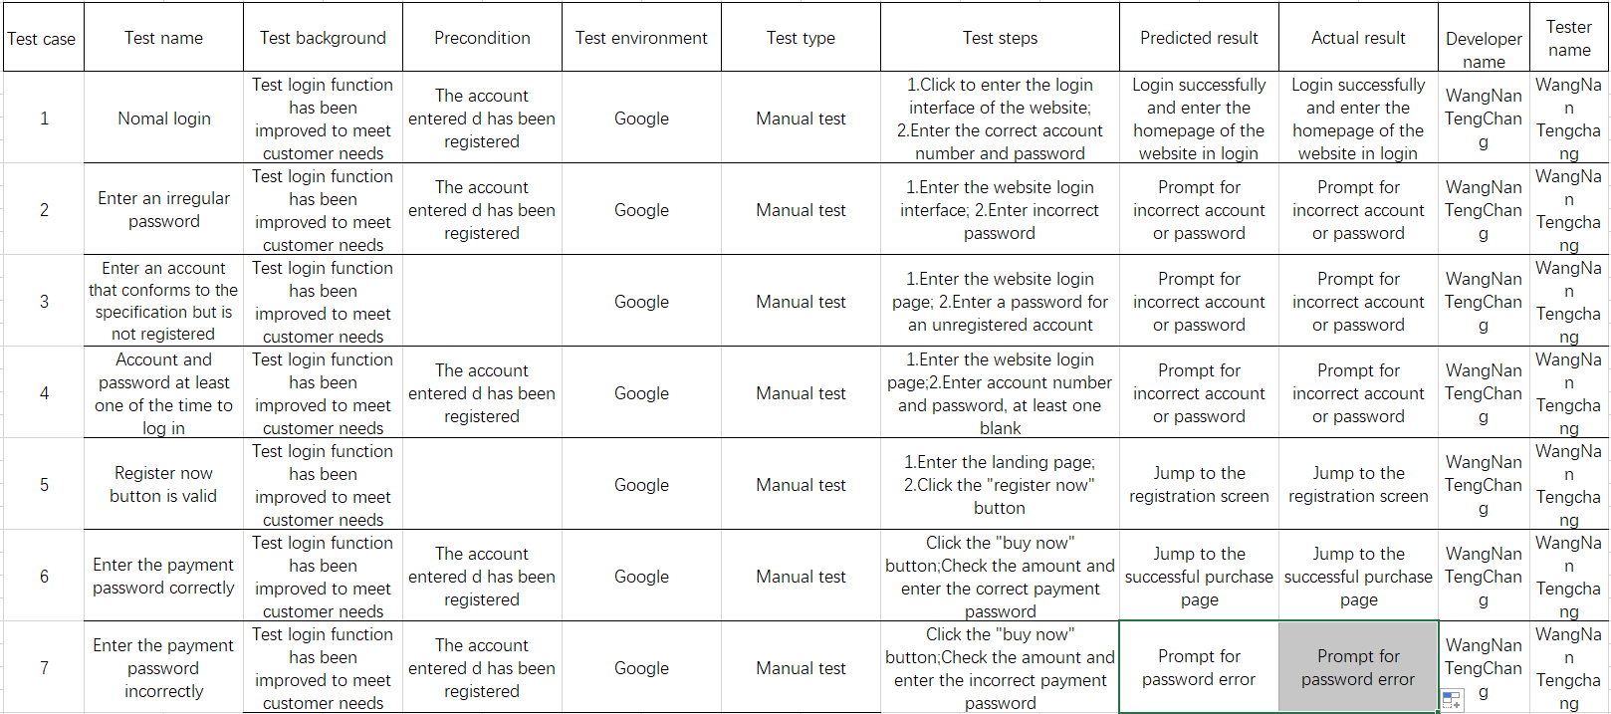

潜在改进

1. 安全性

在目前的系统中，即使用户使用合适的用户名和密码进入银行内网站点，也不是完全安全的，我们可以使用session来防止这个问题。

1. 数据验证

在当前系统中，所有添加页面的数字和日期字段都有数据验证，但更新页面没有。如果用户在更新过程中犯了错误，应该在所有更新页面中添加数据验。

1. 有限历史记忆

用户有时会错误地注销自己的账户，然而被错误注销的账户中存放一些用户来不及移出的数据，此时应该有一个注销的期限，在一段时间内进行的账户注销可以恢复。

1. 页面指数

页面指数函数如果表视图页中有页索引函数，则从下拉菜单进行搜索的行为将不适当。例如，当用户查看所有产品并转到第二页时，用户不能从下拉框中选择任何其他选项。有了这个问题，页面索引函数就从当前系统中删除了。